**2017年浙江财经大学东方学院信息分院大学生志愿者暑期文化科技卫生“三下乡”社会实践活动**

**简 报**

**第1期**

共青团浙江财经大学东方学院信息分院总支部

共青团浙江财经大学东方学院信息分院新闻宣传中心 2017年7月3日

**【背景介绍】**

我院开展暑期“三下乡”社会实践活动，是在深入学习宣传贯彻落实党的十八大及十八届历次全会精神、 浙江省第十四次党代会精神、深入学习贯彻习近平总书记系列重要讲话精神和治国理政新理念思想战略，引领我院学生按照习近平书记关于“一学一做”学习教育的良好契机。

**【实践动员】**

6月9日晚，浙江财经大学东方学院信息分院于5J301举行2017年暑期社会实践动员大会。信息分院各参赛队伍及老师参加本次动员大会。

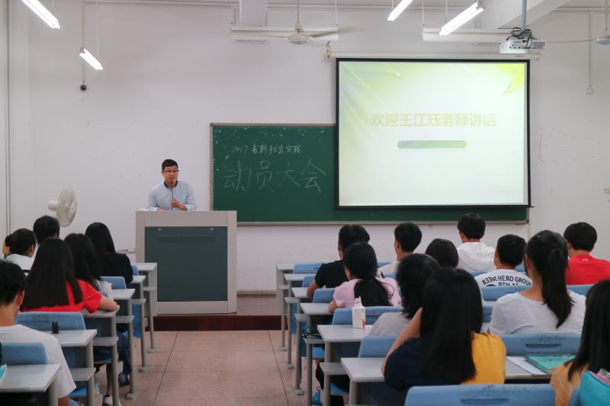

活动伊始，王江珏老师发言，他指出，为加强对暑期社会实践的了解，方便同学们更好的展开暑期社会实践活动，信息分院组织了本次暑期社会实践动员大会。王江珏老师再三强调，安全问题是根本，一切活动以安全为基础，分院鼓励同学们从实际出发，将自己的特长充分运用于实践活动中，把自身专业技能与社会实践能力相结合，以达到更好的实践效果。

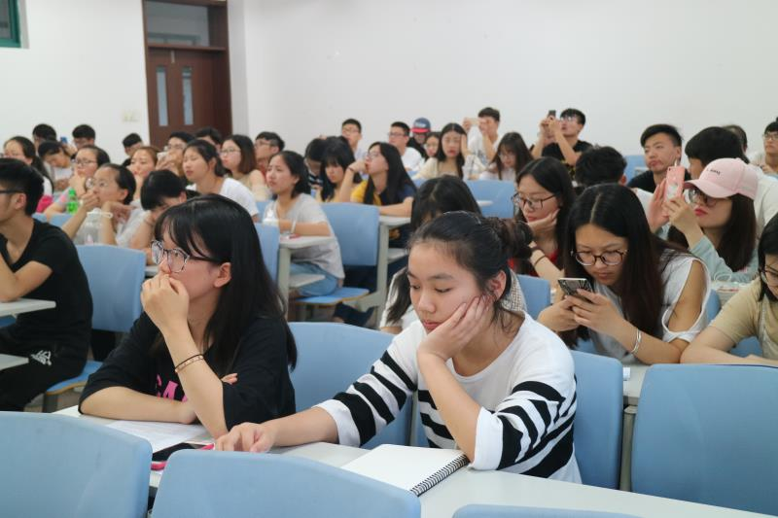

据悉，本次社会实践活动通过创意征集、落实地点、精选内容、组建团队、登记报名、项目审核等流程，共建立十二支实践团队，其中院级立项3支，分院立项9支，各实践团队将奔赴浙江省内4个地市开展实践活动，努力成长为有知识、有品德、有作为的新一代建设者。

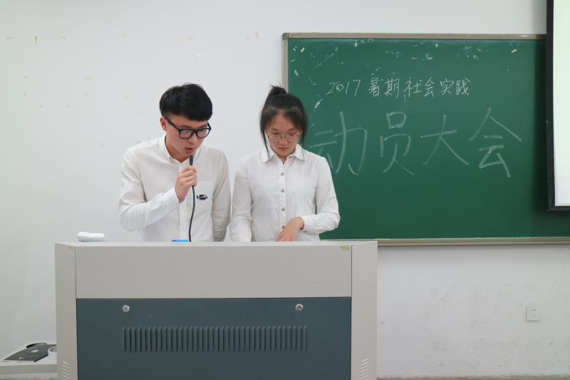

这次暑期社会实践动员大会邀请了各个立项的团队，包括了主要负责人和团队成员。主持人就这次活动给各个团队讲述了一些需要上交的资料和具体上交要求以及一些注意事项，在强调活动安全的前提下，还设置环节进行答疑，以免在实践过程中出现失误。本次大会还提醒各同学在实践过程中不应以娱乐为主，重在锻炼自己、研究出成果、服务社会。

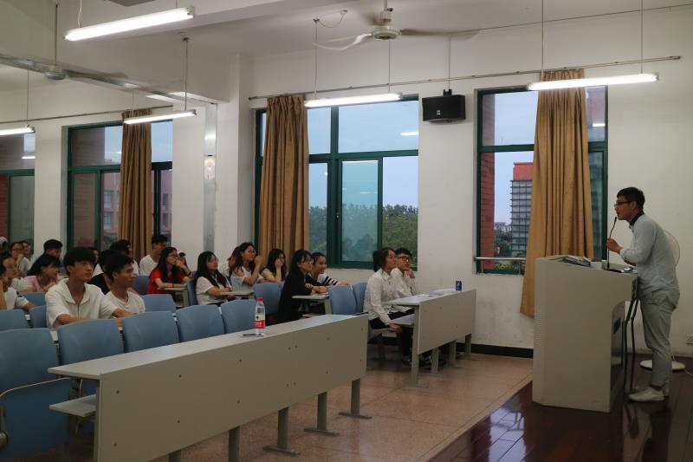

**【充分准备】**

此次暑期社会实践由同学自主报名并提交实践方案，通过分院选报确定是否立项。策划要求包括实践意义，活动目标，经费明细，安全措施等。立项后分院为每个项目安排两名老师指导带队，全程参与指导。同时为每位参与实践的同学和老师购买了保险，每个团队负责人也都签署了安全责任书，确保社会活动有序安全的展开。

**【队伍一览】**

本次信息分院立项的队伍达到了十二个，其中，院级立项三个，分院立项九个。

以下是各支队伍的具体情况：

**2017年浙江财经大学东方学院信息分院暑期“三下乡”社会实践活动团队汇总表**

|  |  |  |  |  |  |  |  |
| --- | --- | --- | --- | --- | --- | --- | --- |
| 序号 | 团队类型 | 团队名称 | 服务时间 | 服务地点 | 人数 | 负责人情况 | 带队老师情况 |
| 姓名 | 姓名 |
| 1 | 院级立项 | 浙江财经大学东方学院信息分院与时俱进跟党走—互联网+水果的销售赴高阳山果园、浙江蓝麦电子商务有限公司实践调研团 | 6.22－6.24 | 嘉兴海宁、杭州 | 9 | 余跃 | 成定平/赵培培 |
| 2 | 院级立项 | 浙江财经大学东方学院信息分院赴杭州“‘接’网商时贷，‘理’智慧金融”2017年暑期调研社会实践调研团 | 7.10-7.14 | 杭州 | 10 | 阚童一 | 王晓玲/赵苑 |
| 3 | 院级立项 | 浙江财经大学东方学院赴江干“自助搭建电子商务网络购物平台之旅”社会实践行动小组（平台邮递员） | 6.23-6.26 | 杭州 | 10 | 陈克鑫 | 翁文庆/王江珏 |
| 4 | 分院立项 | 浙江财经大学东方学院信息分院赴杭州“探索保险行业新趋势，发掘人才就业新方向”社会实践服务团 | 7.15-7.19 | 杭州 | 10 | 何璐瑶 | 赵苑/王江珏 |
| 5 | 分院立项 | 浙江财经大学东方学院信息分院赴杭探寻“最便捷的美味”－－餐饮业的互联网时尚实践 服务团 | 6.25-6.27 | 杭州 | 9 | 吴秀蓉 | 赵苑 |
| 6 | 分院立项 | 浙江财经大学东方学院信息分院“弘扬传统文化，诠释指尖艺术——民间传统手工艺术探索之旅”社会实践调研团 | 7.10-7.12 | 杭州 | 10 | 陶婉怡 | 成定平/钱璐 |
| 7 | 分院立项 | 浙江财经大学东方学院信息分院赴杭州下沙“共享经济体系中闲置房的短租问题”社会实践调研团 | 7.22-7.24 | 杭州 | 10 | 徐文文 | 王晓玲 |
| 8 | 分院立项 | 浙江财经大学东方学院信息分院赴杭州信息e站实践服务团 | 6.22-6.24 | 杭州 | 10 | 周雯燕 | 成定平/赵苑 |
| 9 | 分院立项 | 浙江财经大学东方学院信息分院赴湖州“古代丝绸引新潮 一带一路创未来——传统魅力与现代科技的不期而遇” | 7.10-7.17 | 湖州 | 10 | 顾锡濠 | 王晓玲/王成付 |
| 10 | 分院立项 | 浙江财经大学东方学院信息分院赴丽水“共沐阳光，与爱同行”爱心支教实践服务队团 | 7.10-7.16 | 丽水市遂昌县 | 10 | 王约西 | 王晓玲 |
| 11 | 分院立项 | 浙江财经大学东方学院信息分院赴临安白牛村淘路相逢实践服务团 | 7.17-7.21 | 杭州 | 10 | 龙子美 | 王晓玲 |
| 12 | 分院立项 | 浙江财经大学东方学院赴上城区“探索工程行业中的信息化运用”实践服务团 | 7.12-7.14 | 杭州 | 10 | 齐楚妮 | 成定平/王江珏 |

报送：院团委，分院党总支、分院团总支

发：分院学生会、新闻宣传中心、社管中心

编辑：单玮青 陈畅 审核：沈钰清 何璐瑶 终审：王晓玲 赵苑

Email:zcdxxfysjb@163.com